AİLE İÇİ İLETİŞİM

Aile, temel davranış özelliklerinin kazanıldığı, bireylerin ilişki kurmayı öğrendiği bir sistemdir. İlk deneyimler ailede yaşanılır. Sağlıklı bir etkileşimini birçok faktör etkiler:
- Anne-baba yaşı,
- Evlilik ve ebeveynliğe hazır oluşu,
- Anne-babanın sağlık düzeyleri,
- Birbirlerine karşı saygı ve güvenleri,
- Yetiştirilme biçimleri,
- Ekonomik ve sosyal güvenceleri,
- Çocuğun istenip istenmemesi,
- Sağlık düzeyi, cinsiyeti,
- Aile üyelerinin beraber geçirdiği zaman, kullandıkları mekân,
- Aileyi zorlayan ölüm, iflas veya stres yaratan durumlar aile içi etkileşimi önemli anlamda etkiler.

Hamilelikten itibaren annenin ve daha sonrasında ebeveynlerin bebeğinin sevilme, dokunma, kucağa alınma, beslenme ve korunma gibi ihtiyaçlarını karşılıyor olması istenir. Ağladığında ilgilenilmeyen, konuşulmayan, oynanmayan çocukta güvensizlik duygusu gelişebilir. İhtiyaçları karşılanan bebeğin, annesi/bakım vereni yanındayken mutlu olması, anneye karşı ilgili olması beklenir. Anneyle ayrıldığında ise yüksek kaygı yaşamadan huzursuzlanması ve döndüğünde anneye kızmadan ve öfke duymadan sevinmesi, güvenli bir bağın kurulduğunu gösterir. Çocuğun gelecekte kendine ve dünyaya bakışının temelleri, yaşamının ilk yıllarda yaşadığı bu duygular üzerine şekillenir.

Çocuklar duygu ve düşüncelerini olduğu gibi açıklarlar. Bastırılan ve duygularını ifade etmesine izin verilmeyen, azarlanan çocuk, duygularını gizlemeyi öğrenebilir. Bu durum çocuğun insan ilişkilerinde içtenlikten uzak olmasına neden olabilir. Çocuğun her davranışını eleştiren, kınayan, küçümseyen ve davranışlarını sürekli denetlemek isteyen ebeveynler; tedirgin, kendine güvenmeyen ve öz saygısı düşük bireyler yetiştirirler.
Sevgi adına aşırı korunup kollanan çocukta kuralsızlık, sorumluluk almama, disiplin eksikliği ve olgunlaşmamış bir kişilik ortaya çıkabilir. Çocuk neyin doğru, neyin yanlış olduğunu kestiremez duruma gelebilir ve bocalayabilir. Çocukluğundan itibaren aile içerisinde sevgi ve sıcaklık görmeyen çocuğun, olumlu bir benlik geliştirmesi zordur.
Ailede sağlıklı iletişim ortamının oluşturulması, aile bireylerinin birbiriyle bağlarını kuvvetlendirir. Aynı şekilde sosyal ilişkileri de olumlu yönde etkilenir. Bencillik, paylaşmama, öfke, yargılama, kötümserlik ve yalnızlık duyguları azalır.

Güç Mücadelesi
Sağlıklı iletişim olduğu ailelerde tek bir otoriter güç olmaz. Günlük yaşamda ebeveyn ve çocuk arasında bazen güç mücadelesi yaşanır. Böyle durumlarda çocuğun karşısındaki taraflar olmak yerine, uzlaşma noktası bulunabilir. Yaşanan sorun güç mücadelesine dönüştüğünde mutlaka bir kazanan ya da kaybeden taraf olacaktır. Bazen çocuk bazen ebeveyn kazanan ya da kaybeden taraf olacaktır. Her iki durumda da çocuğun kimlik gelişimi açısında olumsuz sonuçlar doğacaktır. Çocuğun hatalarını yüzüne vurmak ebeveyni çözüme ulaştırmaz aksine içinden çıkılmaz bir hal almasına, ilişkinin zedelenmesine neden olur. Çocuk suçlanmak yerine konu hakkında bilgilendirildiğinde yapması gerekeni anlar. Örneğin, 9-10 yaşlarına çocuğa imalı uyarılar yapmak, çocuk için bir anlam ifade etmez. Çocukla
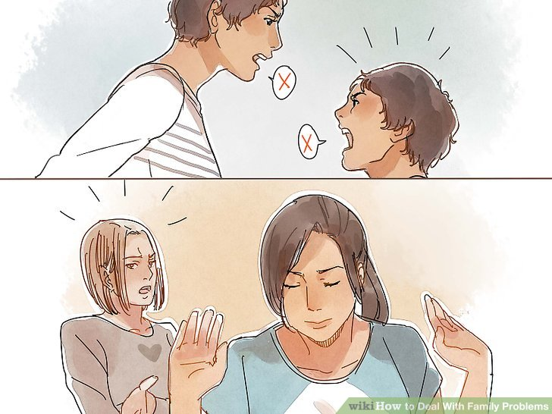

konuşurken ima içermeyen, doğrudan duruma yönelik, anlaşılır ifadeler kullanılması gerekmektedir. Karşılıklı olarak sorunu dile getirip, soruna açıklık kazandırmalı, karşılıklı ihtiyaçlar söylenmeli ve sorun iki tarafında kabul edeceği şekilde çözümlenmelidir.

Tek Yönlü- İki Yönlü İletişim
Aile içerisinde iletişim tek yönlü ise yani anne-baba daha çok konuşuyor, emir veriyor, çocuk daha fazla dinleyip kendi düşünce, duygu ve yaşantılarını ifade edemiyorsa; çocuk kendini ifade etme becerisi geliştiremediği için çocuk hakkında gerçek bilgiler edinilemez. Çocuğun anne ve babasına merak ettiklerini sorması ve kendini ifade edebilmesi gerekir. Ailedeki iletişimin iki yönlü olması için iletişime zaman ayrılması gerekir. Başka bir şeyle uğraşırken değil; karşılıklı ve birbirine

bakarak, dinlediğini belli ederek iletişime geçilmelidir.
Anne-babanın çocuklarına kızması kaçınılmaz bir durumdur. Çocuğun davranışına karşı suçluluk olmadan öfke duyulabilir. Böyle zamanlarda, kızgınlık çocuğun kişilik ve karakterine saldırı olmadan boşaltılabilir. Örneğin, ‘Çoraplarını yerde görünce sinirleniyorum.’, ‘ Kardeşini rahatsız edince çok kızıyorum.’ gibi. Bazen de duyguların dile getirilmesi başka açıklamaya gerek kalmadan çocukta istenen değişikliği sağlayabilir.

Aile İçindeki İttifaklar

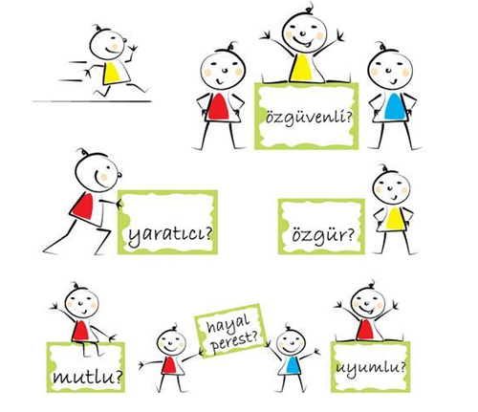
Toplumlar arasında görülen ittifaklar aile sistemi içerisinde de görülebilir. İttifaklar ailede kendine özgü biçimler alır. İttifaklar, anne ve çocuk arasında babaya karşı bir ittifak şeklinde olabilir. Özellikle baba evde korkulan veya her şeyi eleştiren, mükemmeliyetçi bir kişiyse, anne de koruyucu rolde ise, çocuk ile anne arasında ifade edilmeyen bir ittifak oluşur. Bazen tam tersi de olabilir. İttifaklar istenmeyen durumlardır. Çoğunlukla sorunlara sebep olur. İttifakın karşısındaki kişi bir süre sonra kendisini dışlanmış hissetmeye başlayabilir, hırçınlaşabilir. İttifak halinde olanlarda ise bir süre sonra sınırlar kaybolur. Durum çocuk için zamanla zorlaşır çünkü anne ve babaya bağlılık konusunda seçim yapmış olur ve diğerine soğukluk hissetmesine yol açar. Bu çocuk için bir kayıptır. Çünkü çocuğun hem annesine hem de babasına bağlanmaya ihtiyacı vardır. Benzer şekilde ebeveynlerin çocuklarını kendi taraflarına çekmesi de aynı sorunlara yol açabilir. ‘Babasının oğlu’ ya da ‘Anasının kızı’ gibi paylaşımlar olumsuzdur, çocuğu iten davranışlardır. Çocuk sevilmediğini veya yaptığı/yapmak zorunda bırakıldığı seçimden dolayı suçlu hissedebilir. Güvensiz ve kendini değersiz hisseden, başkalarında benzer duyguları tamamlamaya çalışan bir çocuk-genç haline gelebilir.
Anne-baba arasında çocuğa karşı ittifak halini almış iletişim de istenmeyen bir durumdur. Anne ve babanın tabii ki çocuğa karşı ortak bir tutum sergilemesi istenir ama bu çocuğa karşı ittifak şeklinde yapılmamalıdır. Çocuğun en yakınları olan anne-babasını karşısında hissetmesi, ona yalnız ve çaresiz hissettirir.
Sonuç olarak, çocuk model alarak öğrenir. En önemli modellerde anne-babasıdır. Onlara rehber olup örnek olmaya çalışın. Çocuğunuz, kardeşi ya da kıyasladığınız akrabanızın çocuğu olmadığı gibi, onun öğrendiği değerleri de sizin aileniz ve çevresi oluşturmaktadır. Kardeşiyle aynı ailede büyüse de, algıları, ihtiyaçları tamamen farklı olan bireyler olduklarını unutmayın. Bununla birlikte sadece anne-baba-çocuk ilişkisi değil; anne-baba arasındaki iletişiminin de çocuğun gelişimini önemli derece etkilediği unutulmamalıdır.

Yunus Emre Ortaokulu
Rehberlik Servisi

Kaynakça
Tezel, A.(2004) Aile içi iletişim. Uluslararası İnsan Bilimleri Dergisi, ISSN- 1303-5134.
Aile içi İletişim. 21 Mart 2018 tarihinde http://www.bilfen.com/common/rehberlik/aile_iletisim.pdf sitesinden ulaşılmştır.

